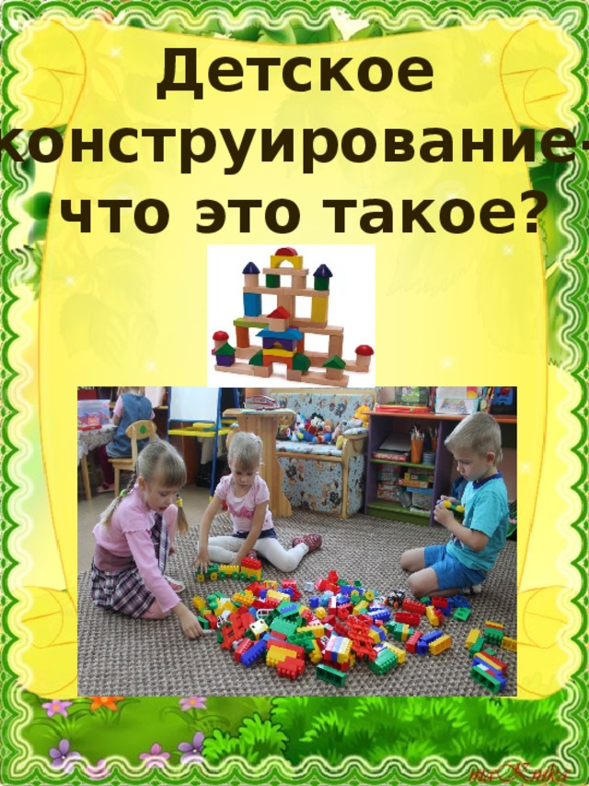

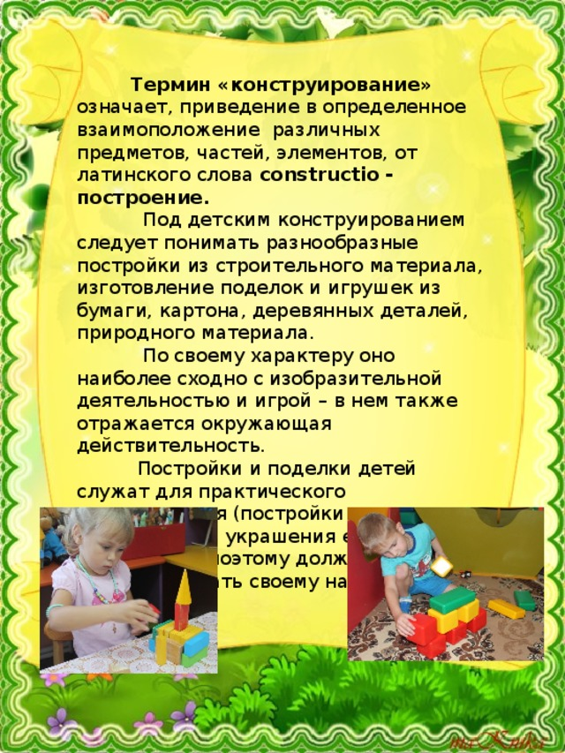

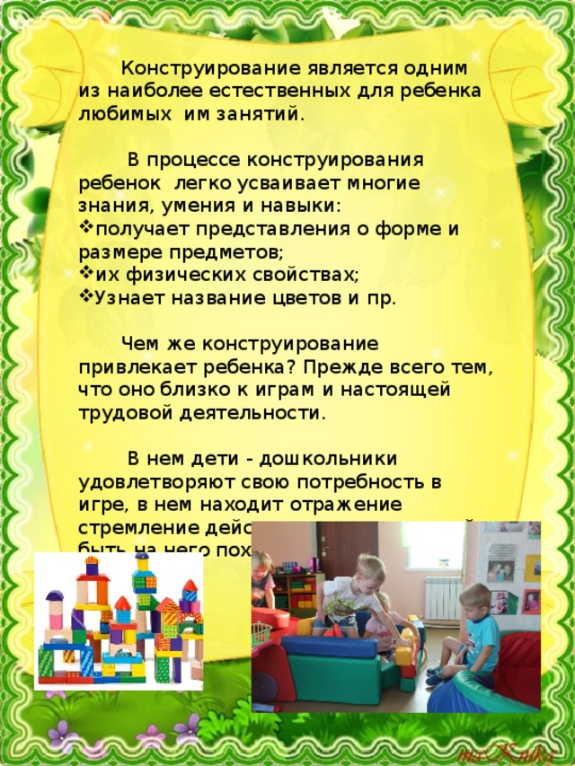

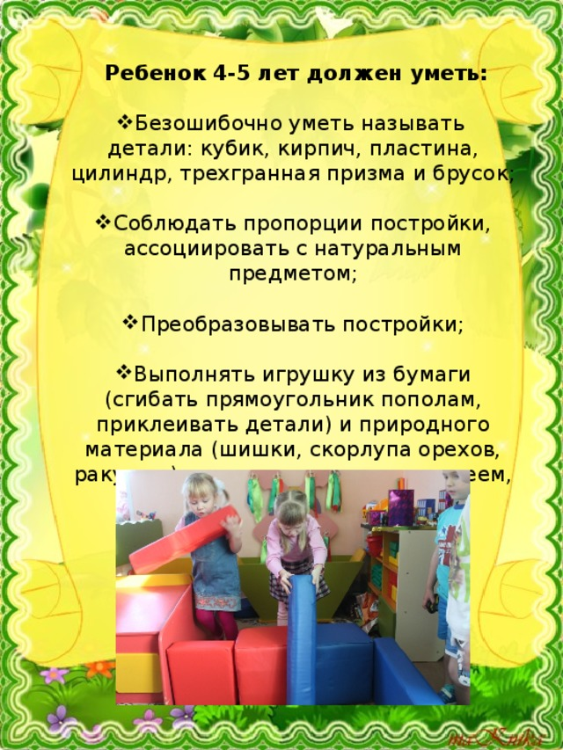

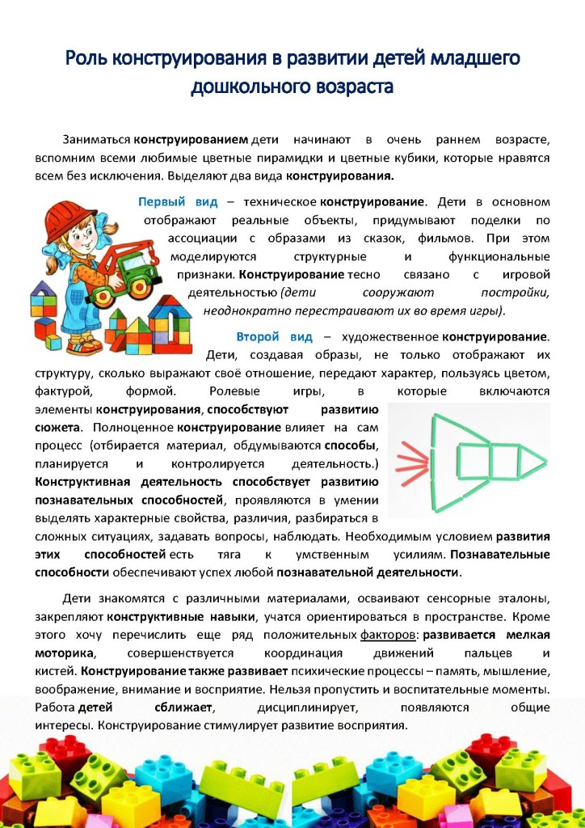

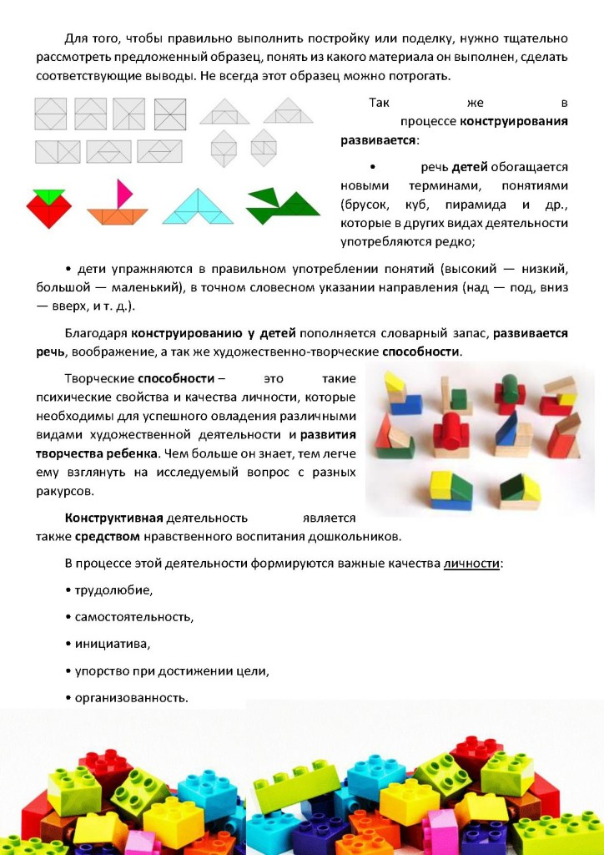

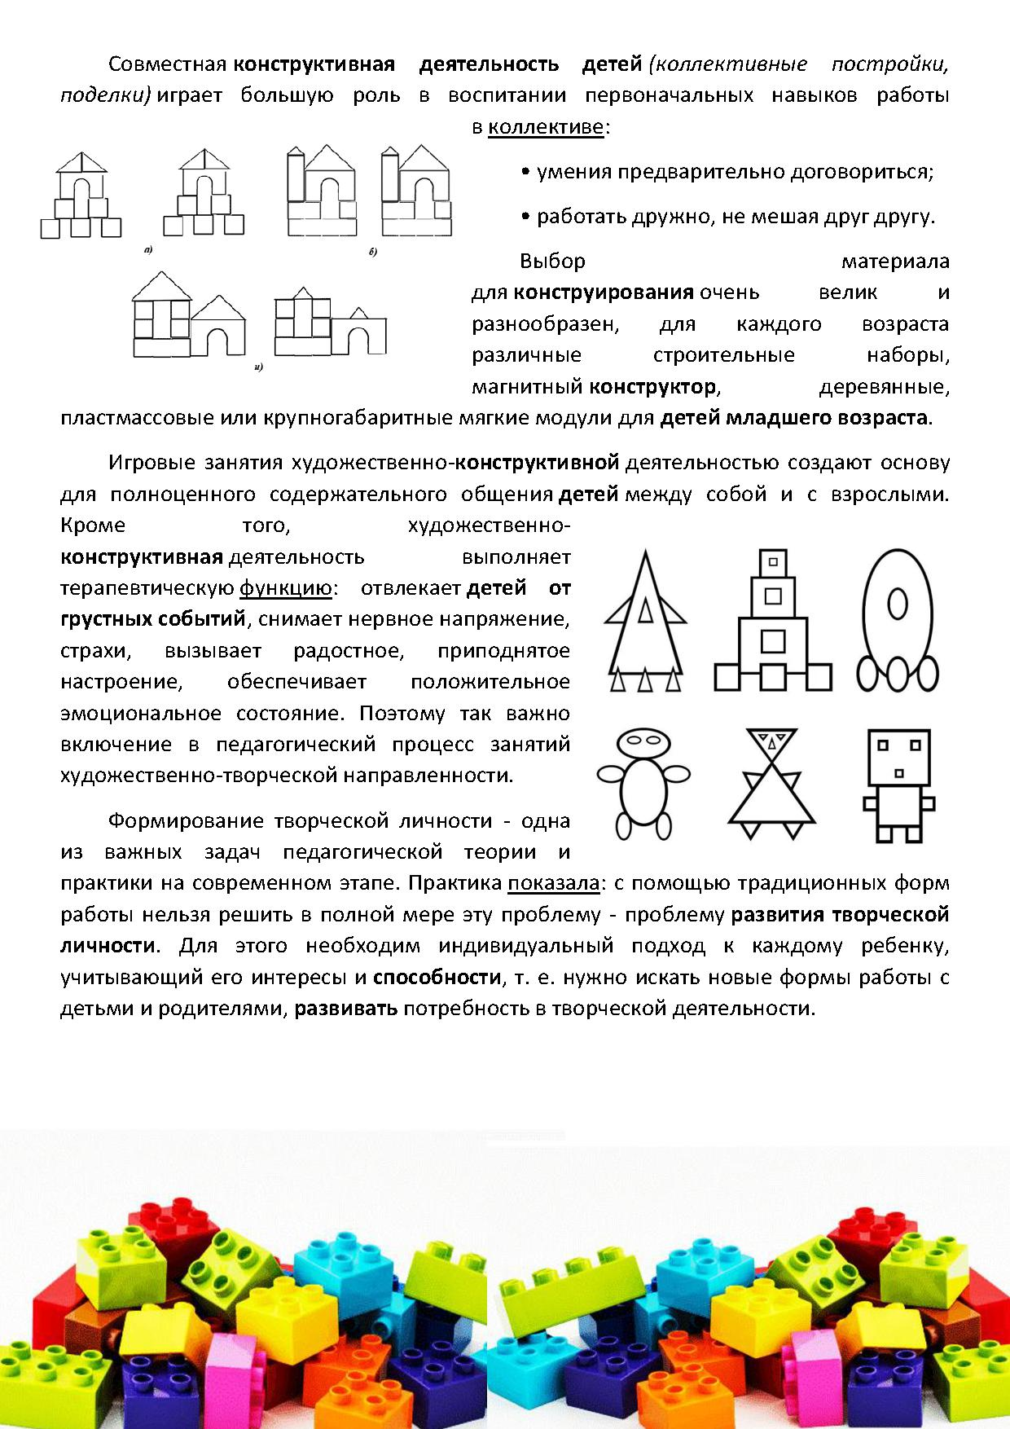

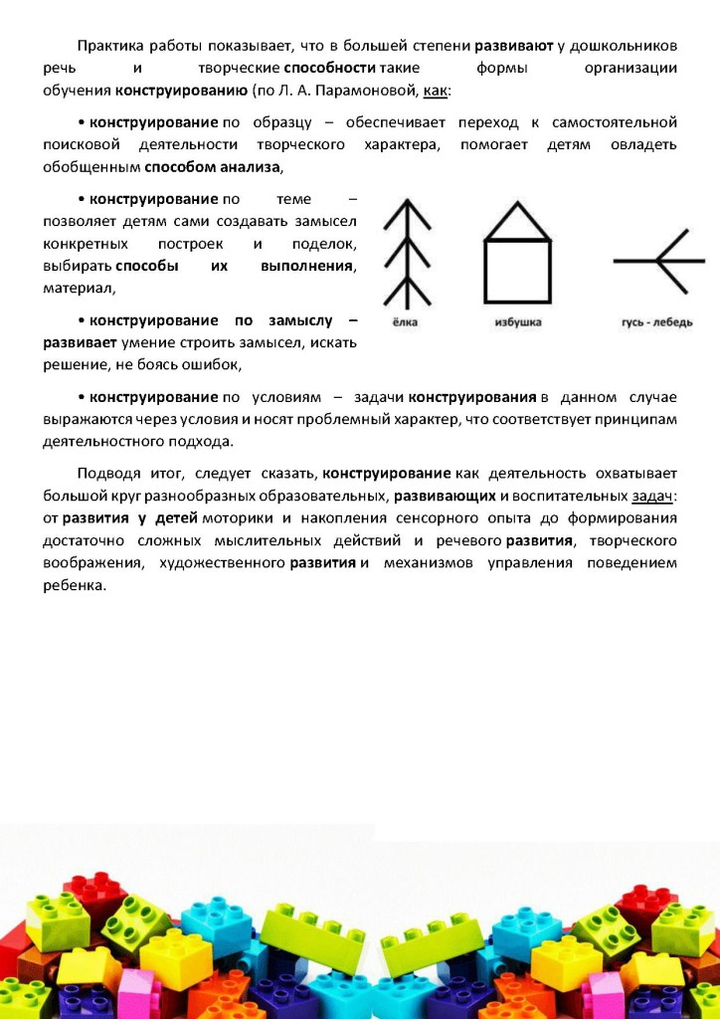

Стихи про ЛЕГО

«Лего» – умная игра,

Завлекательна, хитра.

Интересно здесь играть,

Строить, составлять, искать!

Приглашаю всех друзей

«Лего» собирать скорей.

Там и взрослым интересно:

В «Лего» поиграть полезно!

\* \* \*

Раз, два, три — сложи детали,

Чтоб они машиной стали.

Собери гараж, потом

Не забудь построить дом.

Можно к самому порогу

Проложить еще дорогу,

Выбрать место для моста

— То-то будет красота!

Из конструктора такого

Что ни сделай — все толково!

\* \* \*

ЛЕГО это мир фантазий

! Мир идей, разнообразий.

Изучая схемы в нём,

Может получиться дом.

Или мы построим замок,

Где живёт большой дракон.

Он принцессу сторожит

И огнём на всех рычит.

ЛЕГО руки развивает

И мечтать нам не мешает.

И скажу про ЛЕГО я

Это лучшая игра!

\* \* \*

Конструктор Лего – Лучший друг.

Он учит, развивает

И с ним составишь ты хоть что,

Он очень помогает.

\* \* \*

Собрать машинку, вездеход,

Дворец, ракету, пароход

И даже целый городок Конструктор «Лего» нам помог.

Вот только истинных друзей

Не соберёшь из кирпичей!

\* \* \*

Если хотите ребёнка занять,

Купите ему Лего Коробочек пять.

Разных занятий в школе немало.

Мы же ребята-интеллектуалы.

Нам для идеи не нужен индуктор

Мы влюблены в Лего-конструктор!

\* \* \*

Машины, роботы, зверюшки,

Твои друзья, твои подружки.

Пираты, замки и шахтеры,

И поезда, и целый город!

Твои любимые герои

– На суше, в воздухе, на море.

Ты с ними целый мир откроешь

– Поедешь, полетишь, построишь…

И в этот мир – веселый, яркий,

Где есть волшебные подарки

Ты окунись, как в море с брега:

Добро пожаловать в мир «LEGO»!

\* \* \*

Запчастей тут миллионы!

Мы по ЛЕГО чемпионы!

Хочешь настроение поднять?

В ЛЕГО начинай играть.

Из ЛЕГО можно все собрать

Главное фантазию включать

У нас конструктор ЛЕГО

С ним можно не скучать

Строим мы машины и дома

И всем советуем играть ЛЕГО – это красота

Строим мы из кубиков разные дома

И машину, и гараж,

Дом, корабль, даже школу

ЛЕГО просто «супер» класс!

Мы теперь совсем не бегаем

